Министерство науки и высшего образования Российской Федерации
ФГАОУ ВО «УрФУ имени первого Президента России Б.Н. Ельцина»
Институт радиоэлектроники и информационных технологий - РТФ
Кафедра информационных систем и технологий

«Наследование. Обработка исключительных ситуаций»
Отчет по лабораторной работе №4
по дисциплине «Программирование на Java»

Студент 11.04.2026 Борцов М.А.
Дата Подпись студ.

Группа РИМ-150950
Преподаватель 11.04.2026 Архипов Н.А.
Дата Подпись препод.

Екатеринбург 2026

Цель работы: знакомство с иерархией классов исключений и получение навыков обработки ошибок.
Ссылка на репозиторий: https://github.com/mishgunb/JavaPAD2026
1 Задания для самостоятельной работы
Пример 1. Сгенерировано и перехвачено RuntimeException.
На рисунке 1 представлено решение примера 1.
Заметим, что e можно заменить на e.getMessage(), тогда вместо «java.lang.RuntimeException: Непроверяемая ошибка» выведет «Непроверяемая ошибка».
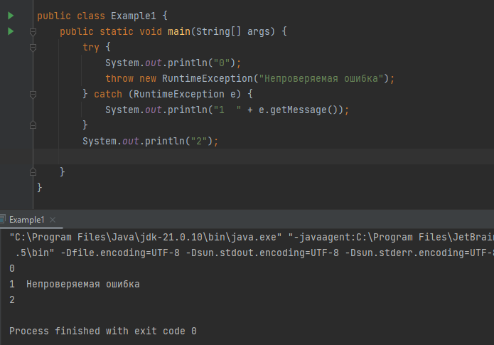
Рисунок 1 – Класс Example1
Пример 2. Исключение перехвачено перехватчиком предка.
В этом примере был удален недостижимый код: System.out.println("1");
Также аналогично примеру 1 e можно заменить на e.getMessage(), тогда вместо «java.lang.RuntimeException: Непроверяемая ошибка» выведет «Непроверяемая ошибка», получаем более корректный вывод ошибки.

На рисунке 2 показано решение примера 2.
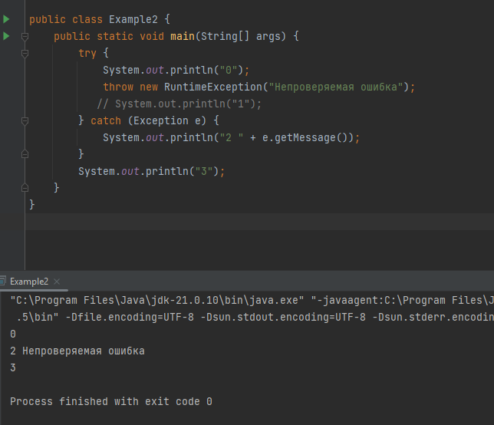
Рисунок 2 – Класс Example2
Пример 3. Перехват исключения подходящим классом.
Добавлен e.getMessage() в catch блоках для корректного вывода текста ошибки. На рисунке 3 представлено решение примера 3.
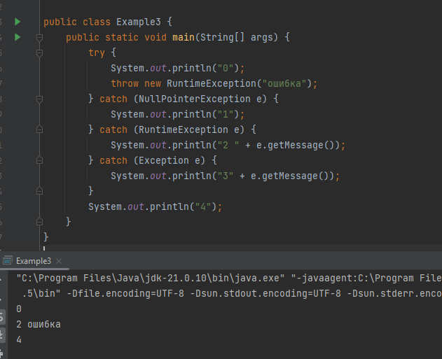
Рисунок 3 – Класс Example3

Пример 4. Перехват исключения подходящим классом.
Аналогично примеру 3 был добавлен e.getMessage() для корректного вывода текста ошибки.
На рисунке 4 показано решение примера 4.
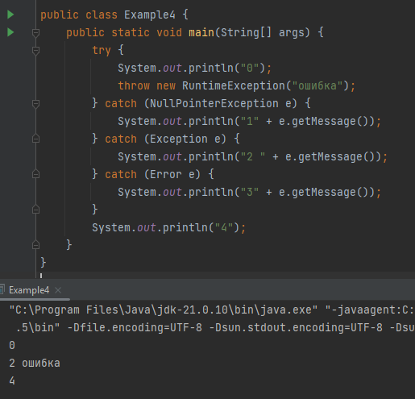
Рисунок 4 – Класс Example4
Пример 5. Исключение не перехвачено.
Исключение RuntimeException не перехватывается блоком catch (NullPointerException e), так как типы не совпадают. Поэтому NullPointerException e заменяем на RuntimeException e.
Также добавлен e.getMessage() для более корректного вывода текста ошибки.
На рисунке 5 представлено решение примера 5.
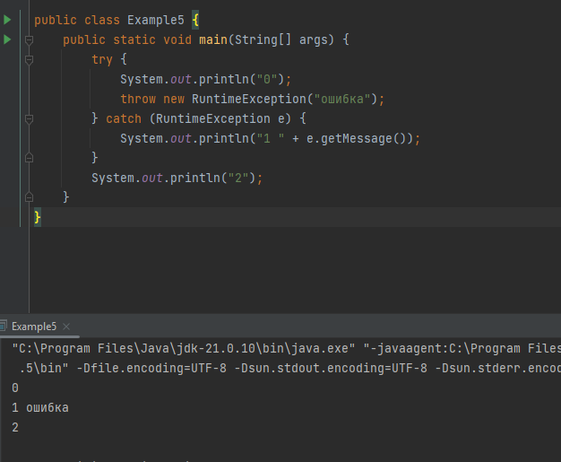
Пример 5 – Класс Example5
Пример 6. Последовательность перехвата должна соответствовать
иерархии классов исключений. Предок не должен перехватывать
исключения раньше потомков. Указанный пример выдает ошибку
компилятора. Программу запустить невозможно.
Был изменён порядок catch-блоков: сначала ArithmeticException, затем RuntimeException, затем Exception.
На рисунке 6 показано решение примера 6.
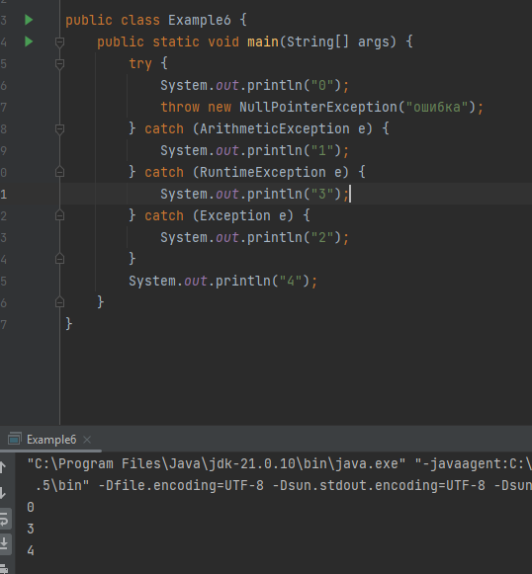
Рисунок 6 – Класс Example6
Пример 7. Нельзя перехватить брошенное исключение с помощью
чужого catch, даже если перехватчик подходит.
Добавляем вложенную конструкуцию try-catch внутри блока catch (NullPointerException e), чтобы перехватить вторичное исключение ArithmeticException.
На рисунке 7 представлено решение примера 7.
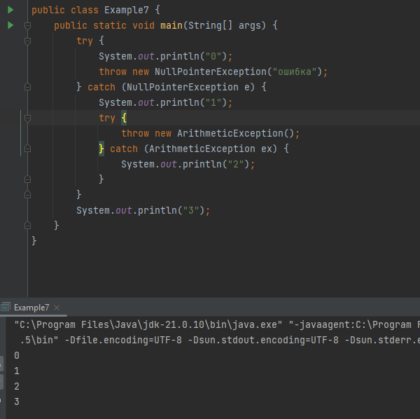
Рисунок 7 – Класс Example7
Пример 8. Генерация исключения в методе.
Добавляем блок catch, который перехватывает выброшенное RuntimeException, выводит сообщение о перехвате и возвращаем значение -1, позволяя программе завершиться нормально, без аварийной остановки.
На рисунке 8 показано решение примера 8.
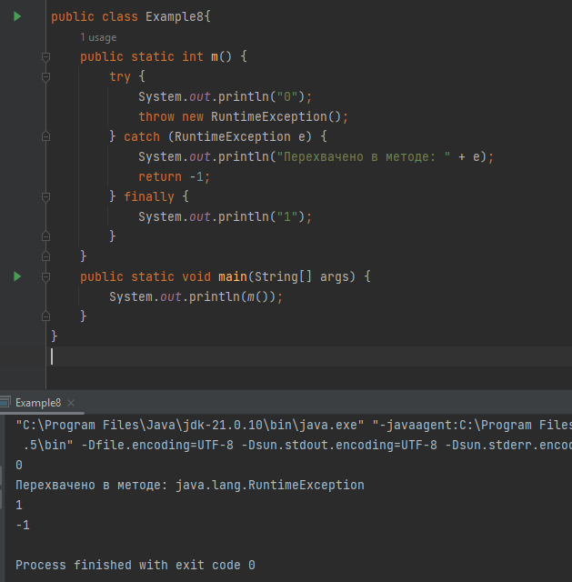
Рисунок 8 – Класс Example8
Пример 9. Генерация исключительной ситуации в методе и дополнительное использование оператора return.
Классический пример демонстрации того, что finally выполняется даже после return в try-блоке. Сначала выполняется finally, затем происходит возврат значения.
На рисунке 9 показано решение примера 9.

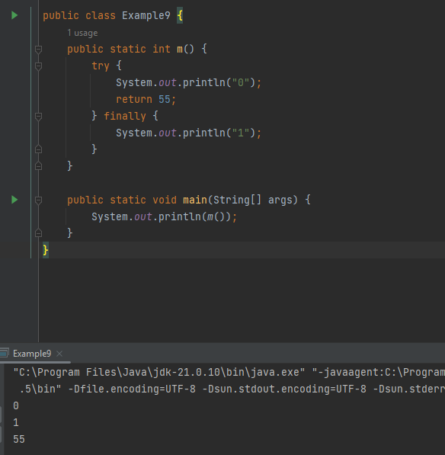
Рисунок 9 – Класс Example9
Пример 10. Генерация исключительной ситуации в методе. Использование оператора return в секциях try и finally.
Был удален return 20 из блока finally. На рисунке 10 представлено решение примера 10.
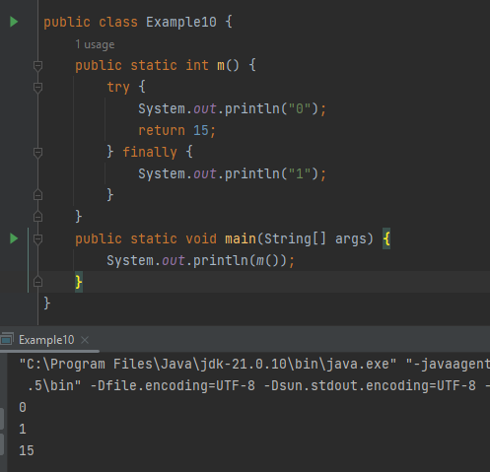
Рисунок 10 – Класс Example10
Пример 11.
Код демонстрирует стандартную конструкцию try-catch-finally. В блоке try выбрасывается NullPointerException, который перехватывается соответствующим блоком catch, после чего в любом случае выполняется блок finally.
На рисунке 11 показано решение примера 11.
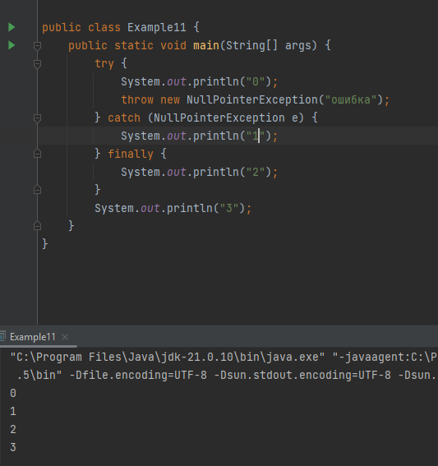
Рисунок 11 – Класс Example11
Пример 12. Исключение IllegalArgumentException – неверные аргументы.
В данном случае исключение выбрасывается, но не обрабатывается, что приводит к аварийному завершению программы. Добавим конструкцию try-catch вокруг вызова метода m() для перехвата и обработки выброшенного IllegalArgumentException. На рисунке 12 показано решение примера 12.

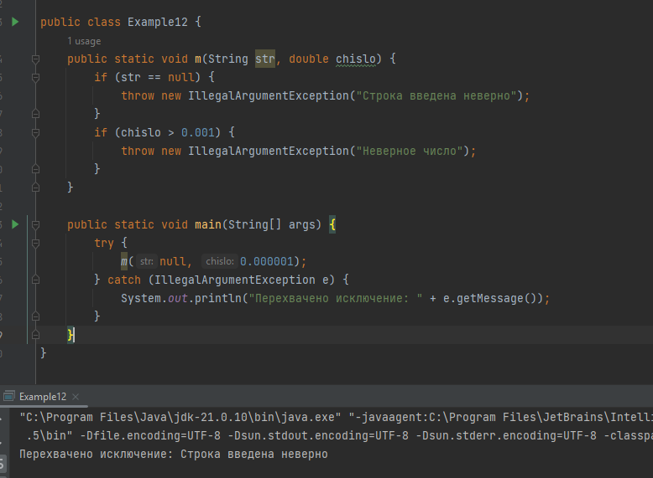
Рисунок 12 – Класс Example12
Пример 13. Пример работы с аргументами метода main.
В данном примере ошибок нет. Код демонстрирует перехват двух исключений: ArithmeticException при делении на ноль и ArrayIndexOutOfBoundsException при выходе индекса за границы массива. В зависимости от входных данных срабатывает соответствующий блок catch.
На рисунке 13 представлено решение примера 13.
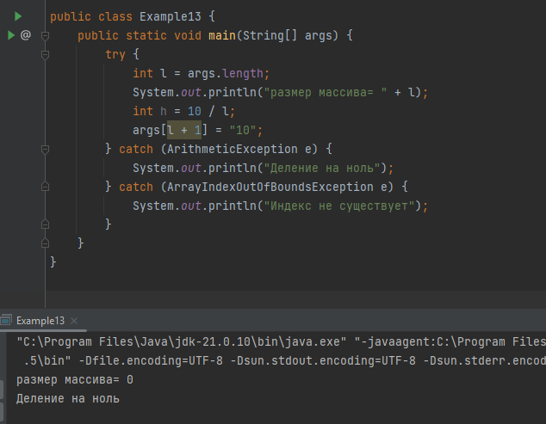
Рисунок 13 – Класс Example13
Пример 14. Обработка исключения, порожденного одним методом
m() в другом (в методе main).
Код корректен, демонстрирует проброс исключения с помощью throws и его перехват в вызывающем методе.
На рисунке 14 представлено решение примера 14.
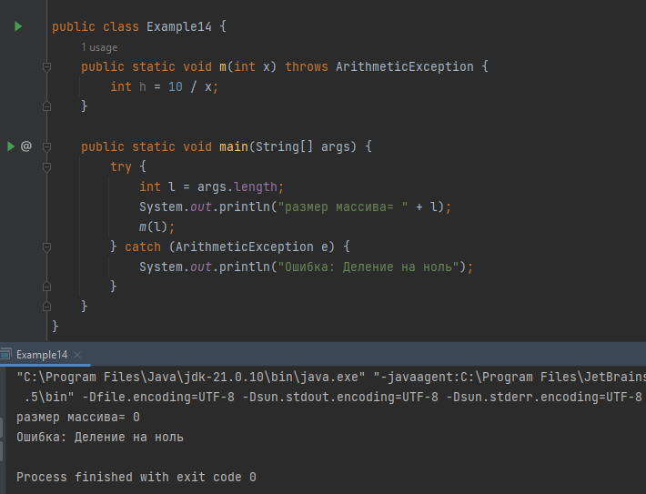
Рисунок 14 – Класс Example14
Задание 2 Выполнить все задания из таблицы2:
– определить экспериментально, ошибки каких классов будут сгенерированы;
– создать обработчики исключительных ситуаций с использованием выявленных классов и всех секций конструкции обработчика с соответствующими сообщениями, позволяющими корректно выполнить программу.
1) В программе, вычисляющей среднее значение среди положительных элементов одномерного массива (тип элементов int), вводимого с клавиатуры, могут возникать ошибки в следующих случаях:
– ввод строки вместо числа;
– несоответствие числового типа данных;
– положительные элементы отсутствуют.
Решение этой задачи представлено в пакете Task1. Экспериментальное определение исключений показано на рисунке 15. Полная обработка исключений представлена на рисунках 16-17.
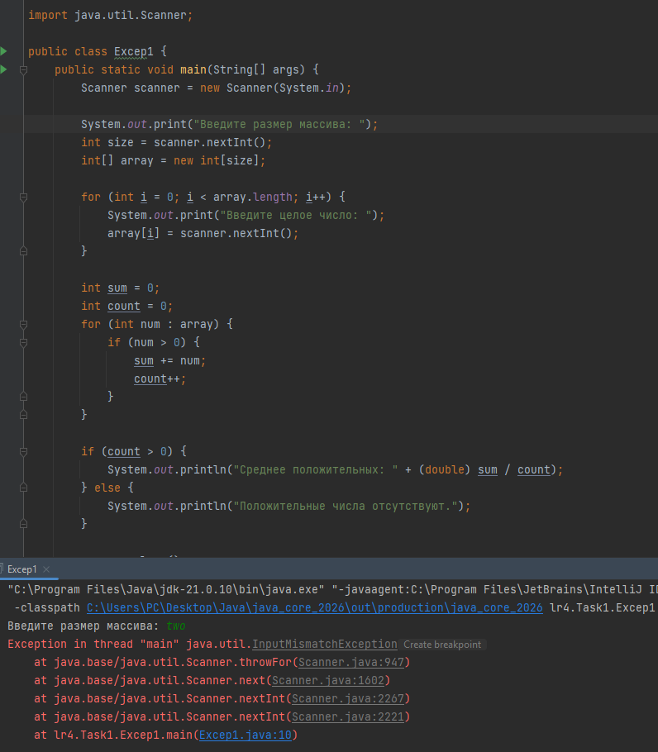
Рисунок 15 – Экспериментальное определений исключений

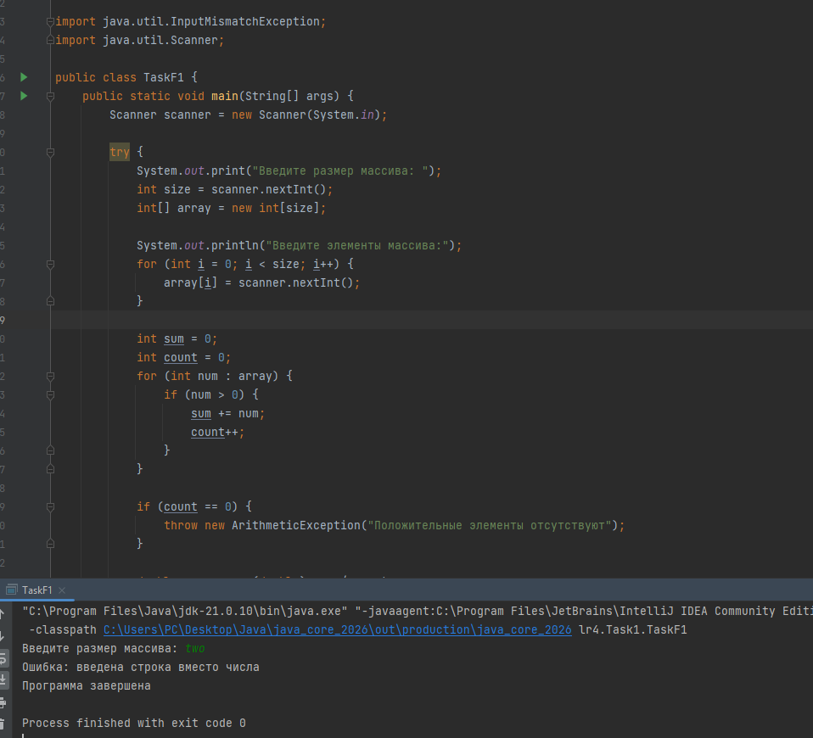
Рисунок 16 – Полная обработка исключений
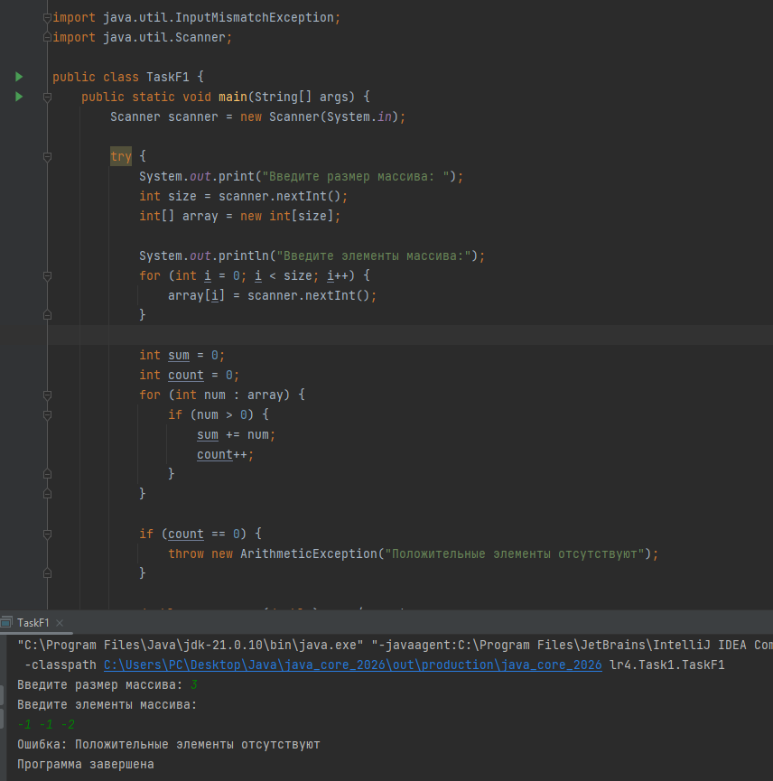
Рисунок 17 – Полная обработка исключений
2) В программе, где требуется из матрицы вывести столбец с номером, заданным с
клавиатуры, могут возникать ошибки в следующих случаях:
– ввод строки вместо числа;
– нет столбца с таким номером.
Решение этой задачи представлено в пакете Task2. Экспериментальное определение исключений показано на рисунке 18. Полная обработка исключений представлена на рисунке 19.
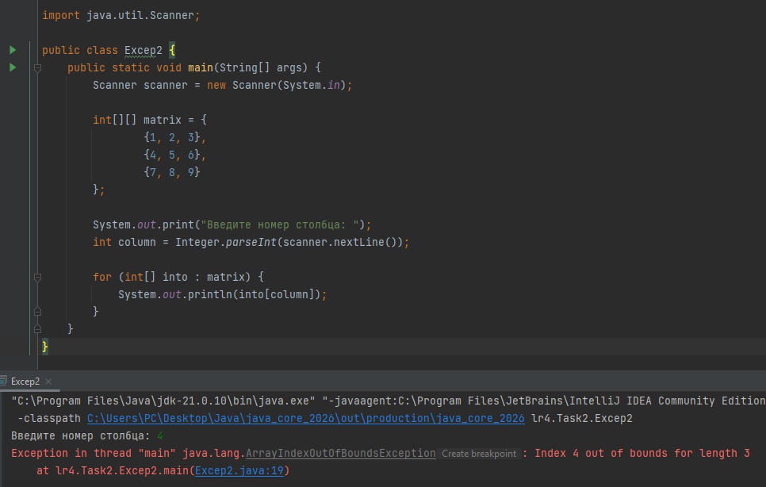
Рисунок 18 – Экспериментальное определение исключений
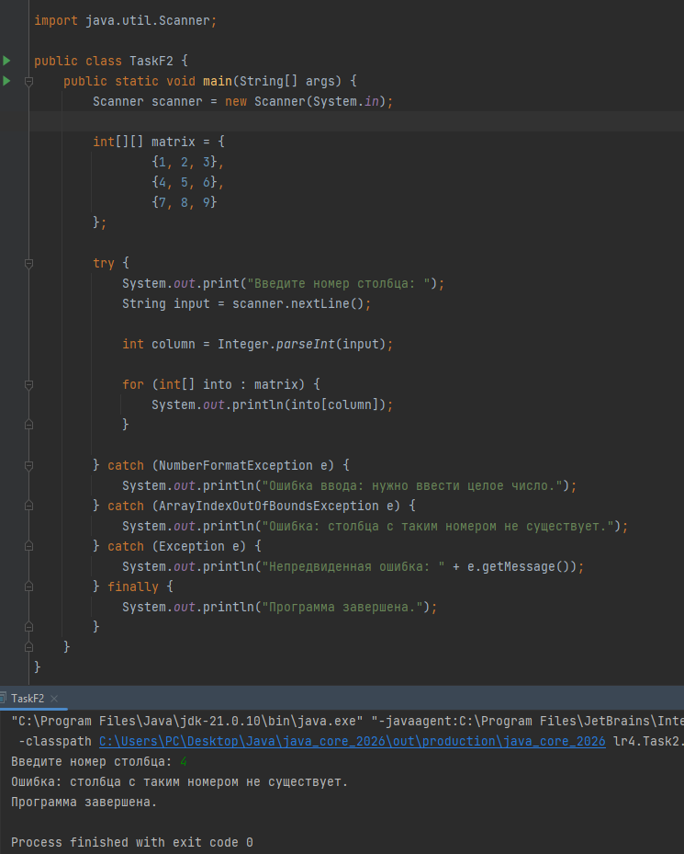
Рисунок 19 – Полная обработка исключений
3) В программе, вычисляющей сумму элементов типа byte одномерного массива, вводимого с клавиатуры, могут возникать ошибки в следующих случаях:
– ввод строки вместо числа;
– ввод или вычисление значения за границами диапазона типа.
Решение этой задачи представлено в пакете Task3. Экспериментальное определение исключений показано на рисунке 20. Полная обработка исключений представлена на рисунке 21.
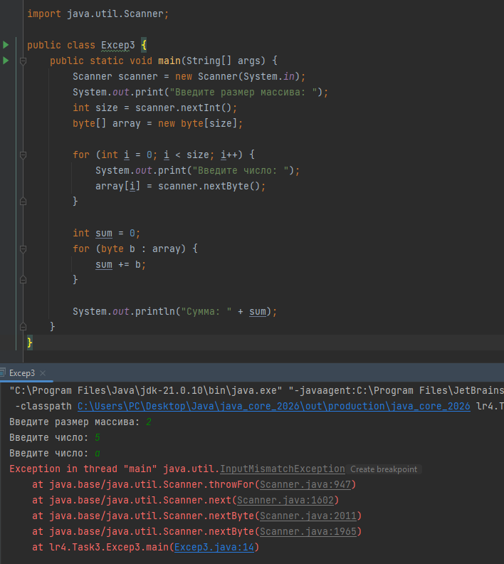
Рисунок 20 – Экспериментальное определение исключений
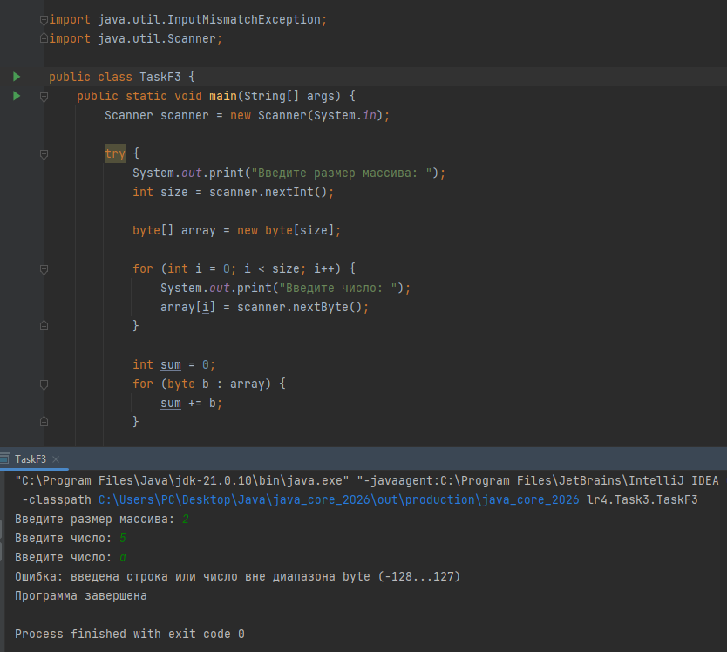
Рисунок 21 – Полная обработка исключений
2 Задачи с Timus
На рисунках 22 и 23 представлены решения задач с сайта timus: №1110 и №1120.
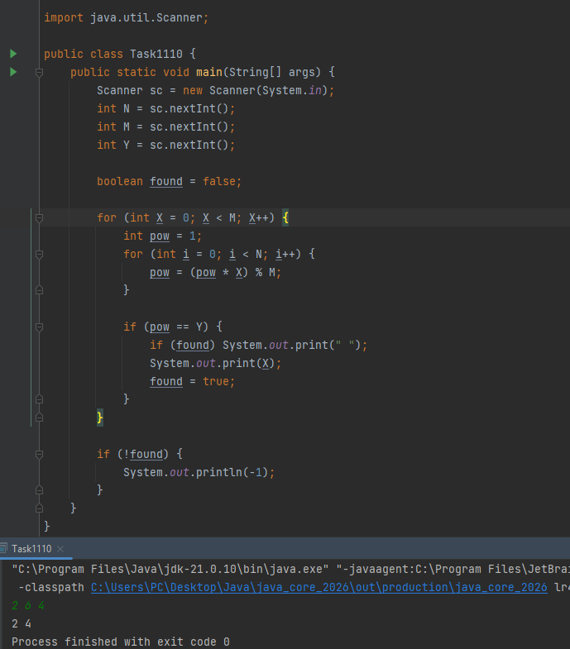
Рисунок 23 – Класс Task1110

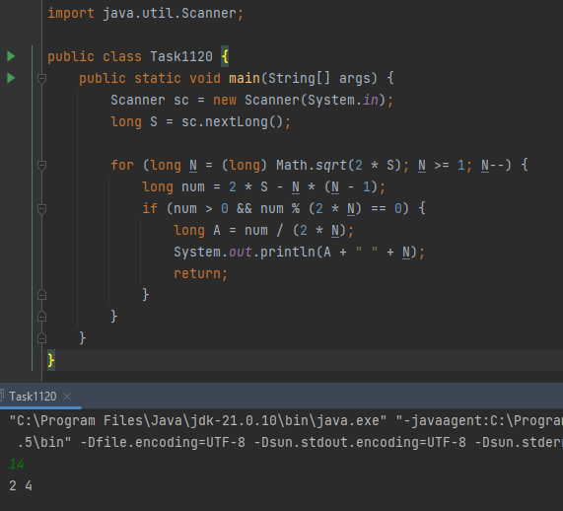
Рисунок 24 – Класс Task1120
Вывод: в ходе работы изучена иерархия классов исключений в Java. Получены практические навыки обработки ошибок с использованием конструкций try-catch-finally, а также генерации исключений с помощью throw. Освоены механизмы исключений, что позволяет корректно обрабатывать ошибки ввода-вывода, арифметические и логические ошибки выполнения программ. Полученные навыки обеспечивают надёжность и отказоустойчивость разрабатываемого программного обеспечения.

